Madrid - El Retiro
- Wat het Central Park is voor New York en het Vondelpark voor Amsterdam, is Parque del Buen Retiro voor Madrid.
- Het ligt vlak achter het Prado Museum en is het pop ulairste park van de stad.
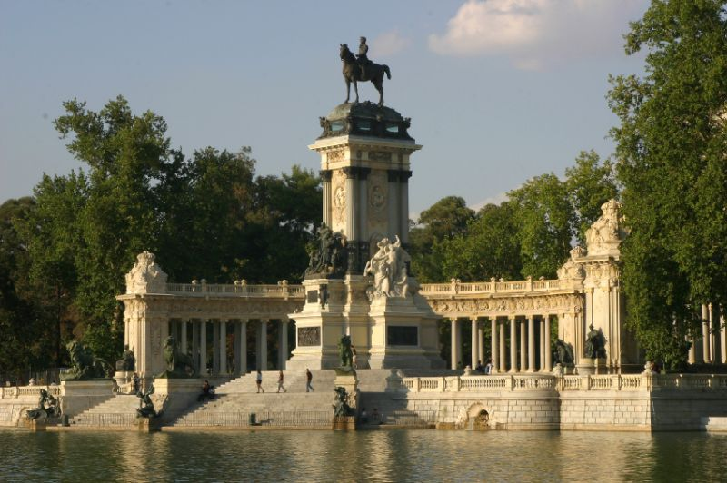
- Vooral op zondag bezoeken Madrilenen dit park om te wandelen, te kijken naar de talloze straatartiesten of om een spelletje jeu de boules (petanca) te spelen.
- Het park hoorde oorspronkelijk bij een koninklijk paleis dat koning Filip IV in 1632 liet bouwen.
- In 1868 werd het voor het publiek opengesteld.
- Het paleis werd grotendeels verwoest tijdens de oorlogen met Napoleon.
- Twee gebouwen zijn bewaard gebleven.
- In het ene huist een legermuseum (Museo del Ejército), in het andere gebouw (Casón del Buen Retiro) zijn schilderijen uit de 19e en 20e eeuw tentoongesteld, onder meer werk van Joaquín Sorolla.
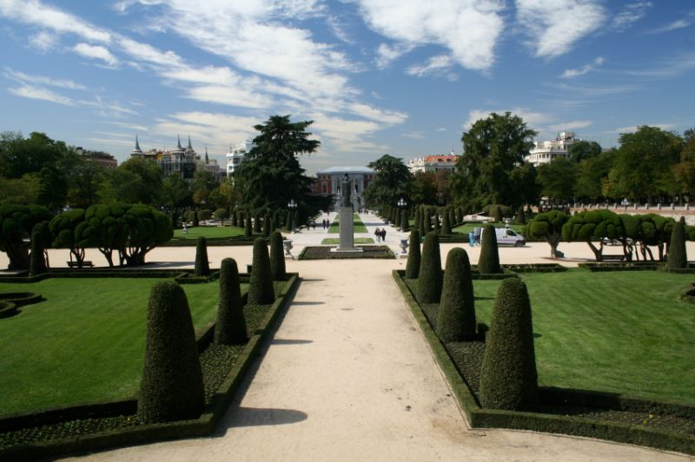
- Een van de opvallendste gebouwen is het Palacio de Cristal, dat in 1887 gebouwd werd naar het voorbeeld van het Crystal Palace in Londen.
- Het was bedoeld als onderkomen voor tropische planten uit de Filippijnen, maar tegenwoordig worden er wisselende tentoonstellingen gehouden.
- Ook het ernaast gelegen Palacio de Velázquez is een tentoonstellingsruimte.
- Het park is grotendeels aangelegd in Franse stijl, met onder meer een rozentuin en vele beelden.
- Een van de opmerkelijkste beelden is El Angel Caído, mogelijk het enige beeld ter wereld gewijd aan een gevallen engel.
- Aan de noordkant van het park ligt een groot meer.
- U kunt er roeibootjes huren en in het weekend gebeurt dat dan ook op grote schaal.
- Verder zijn er restaurantjes en bars (terrazas) waar u de dorst kunt lessen of een snack kunt eten.
El Retiro
Adres: ten oosten van het stadscentrum, hoofdingang aan het Plaza de la Independente
Toegang: gratis

